113年智慧行動商務系統開發班第1期

GPT輔助程式設計學習評量

|  |  |  |  |
| --- | --- | --- | --- |
| **評量編號** | 2-1 | | |
| **評量主題** | 程式撰寫與GPT應用 | **實施時間** | 2024/10/17 |
| **評量形式** | 作業紀錄 | **評量日期** | 2024/10/17 |
| **評量目的** | 評定學員是否有撰寫程式的能力，包含變數使用、資料型態、流程控制等，並可運用GPT進行程式設計的輔助。 | | |
| **評量說明** | **任務一：程式基本敘述句及語法練習**  請依題目要求，並運用上課所學之程式語言完成程式。  **任務二：程式邏輯練習**  請依題目要求，並運用上課所學之程式語言完成程式。  **任務三：運用GPT輔助程式設計**  請依題目要求，並運用上課所學之程式語言，運用GPT輔助產生程式碼並完成程式。 | | |
| **提交要求** | 繳交時請以FTP上傳**作業文件檔及程式原始碼**一份，**程式原始碼**請放在**「完成結果檔」**資料夾裡，最外層資料夾名稱請用**兩碼學號與姓名**，例如1號王小明，資料夾請命名為「01王小明」。 | | |

座號：15 姓名：陳延銓

**任務一：程式基本敘述句及語法練習**

1. 宣告變數a為整數，值為42，宣告變數b為浮點數，值2.5，將兩值分別做加、減、乘、除及取餘數之運算，並輸出其結果

程式碼：

var a = 42, b = 2.5;

document.write(`a + b = ${a + b}, a - b = ${a - b}, a * b = ${a * b}, a / b = ${a/b} <br>`);

1. 撰寫一個將攝氏溫度轉換為華氏溫度的程式，攝氏溫度的值直接在程式中給定即可  
   (華氏＝攝氏*9/5+32)。

程式碼：

document.write(`當攝氏溫度25度時，華氏溫度為${25 * 9 / 5 +32}度<br>`);

1. 撰寫一個可以列出1~100整數中，不是5的倍數的程式。

程式碼：

document.write("1~100整數中，不是5的倍數的值為：");

for (var i = 1; i <= 100; i++)

if(i % 5 > 0)

document.write(`${i},`);

document.write("<br>");

1. 計算1~1000中除了3倍數外所有數的總合。

程式碼：

var ret = 0;

for (var i = 1; i <= 1000; i++)

if (i % 3 > 0)

ret+=i;

document.write(`1~1000中除了3倍數外所有數的總合為${ret}<br>`);

**任務二：程式邏輯練習**

1. **九九乘法表**

請利用回圈寫一個九九乘法表。

程式碼：

for (var i = 1; i <= 9; i++)

{

for(var j = 1; j <= 9; j++)

document.write(`${i} * ${j} = ${i * j}<br>`);

document.write("<br>");

}

1. **等第區分(限定用switch)**

請寫一個程式，宣告一個整數變數擺放成績，並以程式判斷等第，90分以上為優等，80~89分為甲等，70~79分為乙等，60~69分為丙等，60分以下為丁等。

程式碼：

var source = 75, range = "";

var intRange = parseInt(source / 10);

if (intRange > 10)

intRange = 10;

switch(intRange)

{

case 10:

case 9:

range = "優等";

break;

case 8:

range = "甲等";

break;

case 7:

range = "乙等";

break;

case 6:

range = "丙等";

break;

default:

range = "丁等";

break;

}

document.write(`該分數${source}轉成的等第為${range}<br>`);

1. **兩數交換**

宣告變數ｘ與ｙ為任意整數，並寫一段程式，使其執行完後能將兩變數的值交換，且過程中不可以再宣告新的變數。

程式碼：

var x = 100, y = 999;

document.write(`原始的x = ${x}, y = ${y}, `)

x = x + y;

y = x - y;

x = x - y;

document.write(`轉換後的x = ${x}, y = ${y}<br>`);

1. **雞兔同籠**

請寫一段程式解出下列問題：已知雞兔共35隻，雞兔的腳共94支，請問籠子裡雞兔各有幾隻？

程式碼：

var x = 0;

while((2*x + (35 - x) * 4 != 94) && x <= 35)

x++;

document.write(`雞有${x}隻，兔有${35 - x}隻<br>`);

1. **費氏數列**

已知第一個數和第二個數為1，第n為第n-1+第n-2，請撰寫一段程式使其能找出第n數為數列上的哪一個數字。

程式碼：

var n1 = 1, n2 = 1, v = 0;

var n = parseInt(prompt("請輸入您要找費氏數列的第幾佪值"));

for (var i = 2; i <n; i++)

{

v = n1 + n2;

n2 = n1;

n1 = v;

}

document.write(`第${n}個費氏數列的數字為${v}<br>`);

**任務三：運用GPT輔助程式設計**

1. **BMI(身體質量指數)計算(必須用回圈)**

請利用陣列變數給定三個身高值(單位為公分)與三個體重質(單位為公斤) ，計算出三個BMI值後，請找出最小的值，進行四捨五入後，在螢幕顯示出最小值，並判斷其BMI值是否在正常範圍內，若是，請顯示「最小值為○○，BMI正常」，若否，請顯示「最小值為○○，BMI不正常」。

* 如最小BMI為20，即顯示「最小值為20，BMI正常」。
* ps. BMI公式為： 體重/ 身高2 ,身高須以公尺為單位。
* BMI正常應介於18~25間，低於18表過瘦，高於25表過胖。

程式碼：

const heights = [170, 165, 180]; // 身高以公分為單位

const weights = [65, 60, 75]; // 體重以公斤為單位

// 計算 BMI 的函式

function calculateBMI(weight, height) {

const heightInMeters = height / 100; // 將身高轉換為公尺

return weight / (heightInMeters * heightInMeters); // 計算 BMI

}

// 儲存所有 BMI 值的陣列

const bmiValues = [];

// 計算每個人的 BMI 並儲存

for (let i = 0; i < heights.length; i++) {

const bmi = calculateBMI(weights[i], heights[i]);

bmiValues.push(bmi);

}

// 找出最小的 BMI 值

const minBMI = Math.min(...bmiValues);

// 四捨五入最小 BMI 值

const roundedMinBMI = Math.round(minBMI);

// 判斷 BMI 是否在正常範圍內

let status;

if (roundedMinBMI < 18) {

status = 'BMI過瘦';

} else if (roundedMinBMI >= 18 && roundedMinBMI <= 25) {

status = 'BMI正常';

} else {

status = 'BMI不正常';

}

// 使用 document.write 輸出結果

document.write(`最小值為${roundedMinBMI}，${status}`);

1. **求最大公因數(必須用回圈)**

請給定兩個整數變數值，求其兩數之最大公因數，並在螢幕顯示「○○與○○之最大公因數為○○」。

* 如變數值為12及18，即顯示「 12及18 之最大公因數為6」。
* ps. 最大公因數的定義為某幾個整數所共同擁有的最大因數。

程式碼：

// 定義兩個整數變數

let num1 = 12; // 第一個整數

let num2 = 18; // 第二個整數

// 函式計算最大公因數

function gcd(a, b) {

let maxGCD = 1; // 初始最大公因數

for (let i = 1; i <= Math.min(a, b); i++) { // 從1到最小值進行迴圈

if (a % i === 0 && b % i === 0) { // 如果是公因數

maxGCD = i; // 更新最大公因數

}

}

return maxGCD;

}

// 計算最大公因數

const resultGCD = gcd(num1, num2);

// 顯示結果

document.write(`${num1}及${num2}之最大公因數為${resultGCD}`);

**請截取您使用GPT輔助工具完成上方兩題程式的畫面(您與它的所有對話內容)。**

第1題畫面截圖：

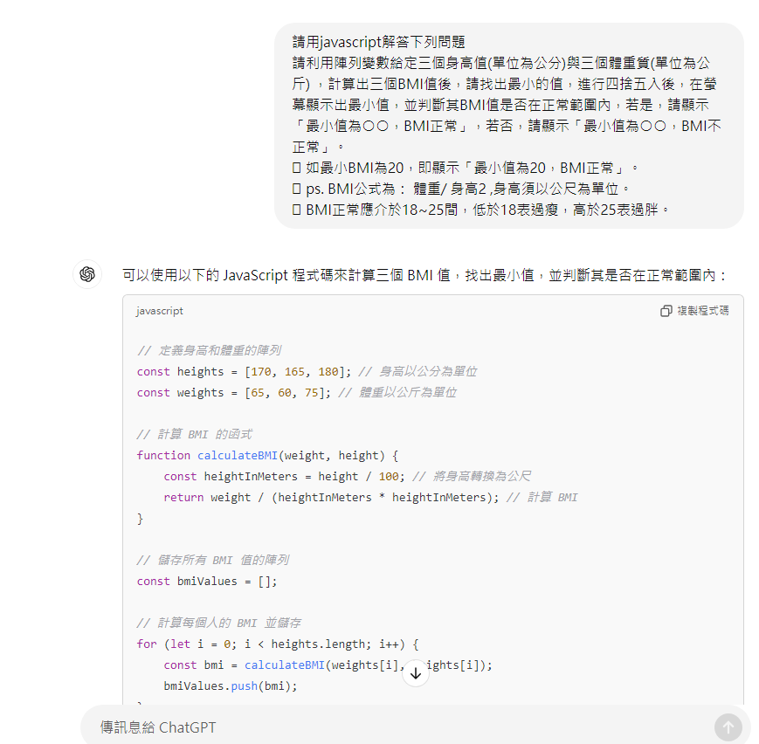

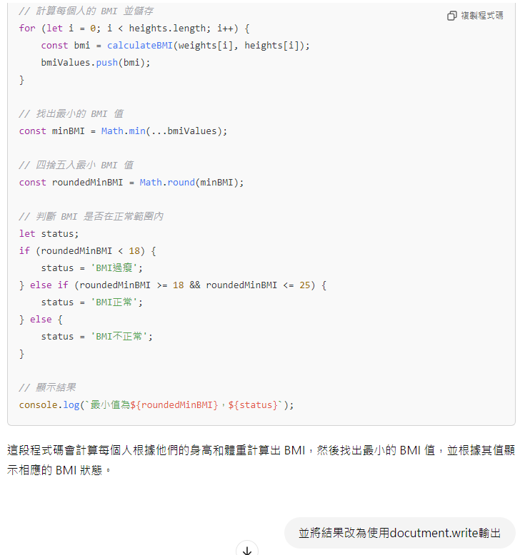

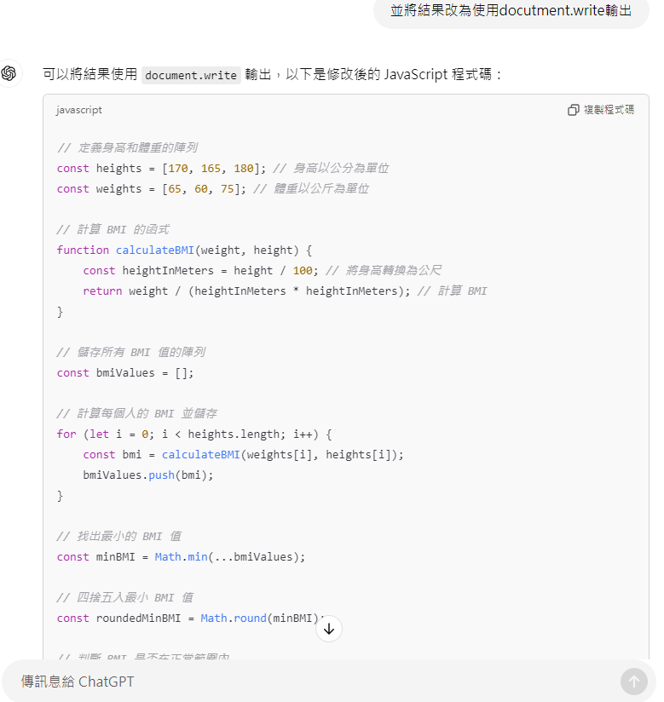

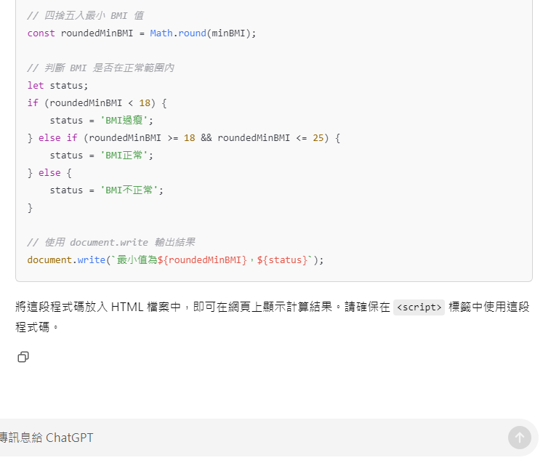

第2題畫面截圖：

